# Techniques de mise en page

* Dès que tous les éléments HTML ont été définis, il faut les placer comme dans un **puzzle** pour reconstituer l'ensemble de la page
* On va réaliser le **positionnement** des éléments en employant différentes techniques
* Les éléments HTML se comportent principalement selon :
  + Un modèle de boîte de type bloc (**block**)
  + Un modèle de boîte de type en-ligne (**inline**)

# Block ou Inline

## display:block; display:inline;

* Passe à la ligne – Se place en ligne
* Sur toute la largeur – Largeur = contenu
* Dimension modifiable – Dimension non modifiable

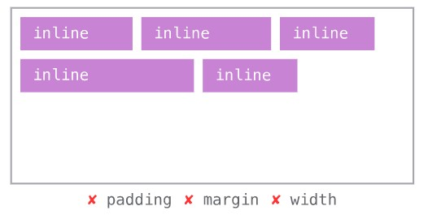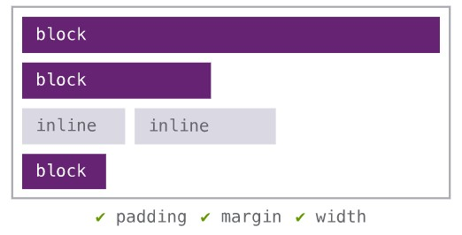

# Block ou Inline

Boîtes de type **block**

<address> <article> <aside>

<blockquote> <body> <canvas> <dd>

<details> <div> <dl> <dt> <fieldset>

<figcaption> <figure> <footer> <form>

<h1>-<h6> <header> <hr> <html>

<legend> <li> <main> <nav>

<noscript> <ol> <p> <pre> <section>

<summary> <ul>

Boîtes de type **inline**

<a> <abbr> <acronym> <b> <bdo>

<br> <button> <cite> <code> <dfn>

<em> <i> <img> <input> <kbd>

<label> <map> <object> <output>

<q> <samp> <script> <select>

<small> <span> <strong> <sub>

<sup> <textarea> <tt> <var>

## Autres types de boîte (voir [w3schools.com](https://www.w3schools.com/tags/default.asp))

<area> <audio> <base> <bdi> <caption> <col> <colgroup> <data> <datalist>

<del> <dialog> <embed> <head> <iframe> <ins> <link> <mark> <meta>

<meter> <optgroup> <option> <param> <picture> <progress> <rt> <rp> <ruby>

<s> <source> <style> <svg> <tbody> <td> <template> <tfoot> <th> <thead>

<time> <title> <tr> <track> <u> <var> <video> <wbr>

# Types de positionnement propriété « position »

* Il y a plusieurs types de positionnement :
  + Positionnement dans le **flux** (position:static) valeur par défaut
  + Positionnement **absolu** (position:absolute)
  + Positionnement **fixé** (position:fixed)
  + Positionnement **relatif** (position:relative)
  + Positionnement **en adhérence** (position:sticky)
* D'autre part, il existe aussi le positionnement **flottant** (propriétés **float qu’est-ce qui va flotter et comment** et **clear pour annuler le flottement**) et l’utilisation de **z-index permet de superposer des éléments les uns-sur les autres**

# Positionnements CSS

static relative absolute

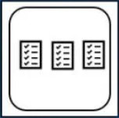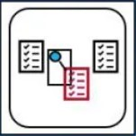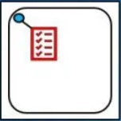

fixed z-index sticky combinaison du fixed et du relative

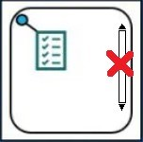

# Rendu et flux courant

● L'ordre dans lequel apparaissent les balises dans le code est celui dans lequel les boîtes sont affichées dans le document, c'est le **flux courant - c’est le comportement par défaut**

● Chaque élément :

* Est situé sur le **même plan** que les autres
* Se place **le plus haut** et **le plus à gauche** possible au sein de son parent
* Est **dépendant de l'élément frère** **précédent** (Les *block* s'empilent, les *inline* se suivent)
* Peut être **modifié** avec la propriété **display**

# Positionnement relatif

* Un élément est positionné en relatif avec la propriété **position:relative;**
* Les propriétés top, right, bottom et left indiquent un **décalage** et **pas un emplacement**
* L'élément **reste dans le flux**, les autres éléments se repositionnent
* L'élément relatif se place **par rapport à sa position classique** dans le flux, éventuellement décalé, et l'espace libéré est bloqué pour d'autres éléments

# Positionnement absolu

* Un élément est positionné en absolu avec la propriété **position:absolute;**
* L'élément est alors **"sorti du flux"** et se retrouve dans un autre plan (au-dessus du flux, à régler avec **z-index**)
* Les **autres éléments se repositionnent** comme si l'élément positionné n'existait plus dans le flux
* On place l'élément absolu avec les propriétés **top**, **right**, **bottom** et **left** par rapport à son premier ancêtre positionné

# Position dans l’écran

* Axe horizontal : **axe X**

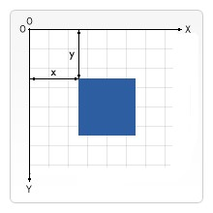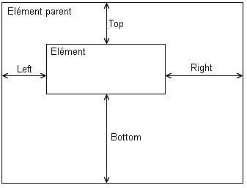

(vers la droite)

* Axe vertical : **axe Y**

(vers le bas)

* **Origine** (x=0, y=0)

(coin supérieur gauche)

* Ex : **left** positionne un élément par rapport au bord **gauche** (x=0)

# Statique - Absolu – Relatif

* 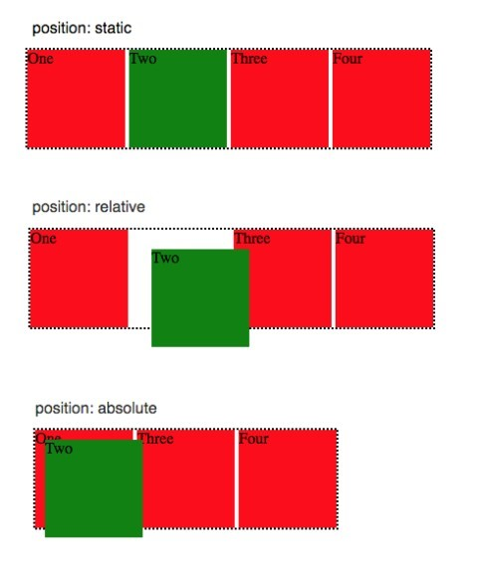**Statique** : position par défaut (dans le flux)
* **Relatif** : décalage par rapport à la position par défaut
* **Absolu** : élément sorti du flux. La position est définie selon les coordonnées de l'écran : X, Y (et Z)

# Profondeur : z-index

* Tous les éléments de la page se positionnent dans l'écran **en x** (**axe horizontal** vers la droite) et **en y** (**axe vertical** vers le bas)
* L'**axe z** est un axe perpendiculaire sortant de l'écran qui représente l'empilement des éléments (comme les calques dans Photoshop)

## ● Pour la couche de base, z-index vaut 0 il peut être positif ou négatif. On met en général des grandes valeurs rondes (10, 20, 30, 1000, …) pour permettre de rajouter des couches si besoin.

● Plus la valeur de **z-index augmente** et plus les couches s'empilent, **la plus grande valeur** est donc **tout au-dessus**

# Valeurs de z-index

* Les z-index des différentes « couches » peuvent être espacées, au cas où on souhaiterait en intercaler une nouvelle plus tard permet de décider qui est devant qui
* Seules les couches positionnées sont affectées par le z-index

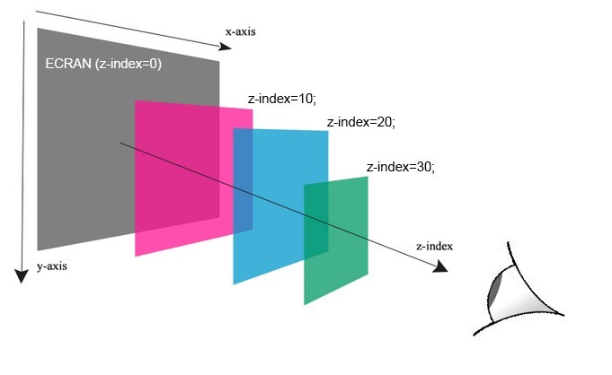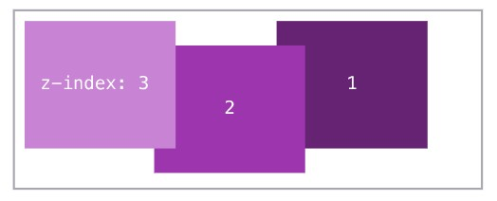

# Positionnement fixé

* Un élément est positionné en fixé avec la propriété **position:fixed;**
* **Comme en absolu**, l'élément est "sorti du flux", il se retrouve dans un autre plan et les autres éléments se repositionnent entre eux
* L'élément fixé **ne bouge pas** dans l'écran **même** **si on fait défiler** le contenu avec les scrollbars
* L'élément est fixé avec top, right, bottom et left **par rapport à la fenêtre du navigateur**

# Positionnement en adhérence

* Un élément est positionné **en adhérence** avec la propriété **position:sticky;**
* Il se comporte comme un élément **positionné** **de façon relative** jusqu'à ce que son bloc englobant dépasse un **seuil** donné (par exemple fourni par la valeur de top) au sein du conteneur
* Ensuite il se comporte comme un élément **fixé** jusqu'à atteindre le bord opposé du bloc englobant.

Par exemple, j’ai un menu à un certains endroit d’un article que je lis. Quand je fais défiler l’article, le sticky monte jusqu’à un moment où il va se bloquer et rester fixe et visible (et cliquable éventuellement)

# position:fixed – position:sticky

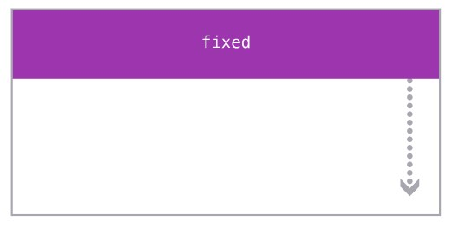● **position:sticky** est supporté par les navigateurs de manière différente <https://caniuse.com/>

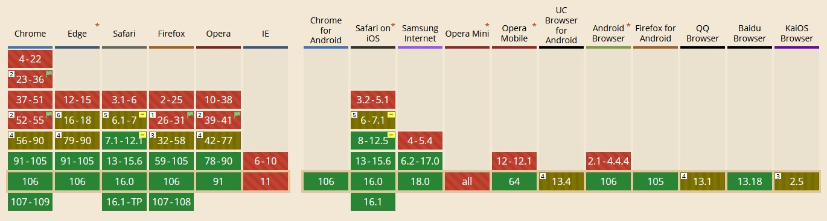

Quelques articles et tutos

* Alsacreations.com
  + [https://www.alsacreations.com/article/lire/533-Initiati on-au-positionnement-en-CSS-Partie-1.html](https://www.alsacreations.com/article/lire/533-Initiation-au-positionnement-en-CSS-Partie-1.html)
  + [https://www.alsacreations.com/tuto/lire/608-initiationpositionnement-css.html](https://www.alsacreations.com/tuto/lire/608-initiation-positionnement-css.html)
* Openweb.eu.org
  + <https://openweb.eu.org/articles/initiation_flux>
* MDN – Mozilla Developer Network – web docs
  + [https://developer.mozilla.org/fr/docs/Web/CSS/CSS_ Positioning](https://developer.mozilla.org/fr/docs/Web/CSS/CSS_Positioning)
* W3schools.com
  + <https://www.w3schools.com/css/css_positioning.asp>